1917年（大正6年，民国5年）的世界，依然是多灾多难、动荡不安

3月（俄历2月），俄国二月革命爆发，长达304年的罗曼帝国王朝落下帷幕，俄罗斯出现了罕见的临时政府和工农兵代表苏维埃两个政权并存的时期

11月（俄历10月），俄国十月革命爆发，第一个社会主义国家诞生，广大劳动人民破天荒的翻身做了主人

这个时候的日本，由于第一次世界大战军用物资的大量需求，日本各地的工厂呈现出无限繁荣的景象，各大资本家赚的盆满钵满，高速发展的资本主义进入了其高级阶段——帝国主义，而此时日本国内新的矛盾也渐渐浮出水面：比较明显的一点便是越来越多的人涌入城市，使得城市中粮食的需求不断增加

而在农村，一千多年遗留下来的封建残余处处可见，地主与农民之间尖锐的矛盾极不利于农业的发展，粮食问题变得愈加严重

由于资本家的剥削，占日本人口90%的农民及普通工人有效工资极端微薄，地主及大资本家垄断粮食，人为抬高物价，看似平静的社会似乎预示着一场血雨腥风的斗争的来临

在资本家们疯狂掠夺，普通劳动人民每天过着暗无天日的生活时，天空一声巨响，俄国的十月革命成功，这一事件似乎也让广大日本人民看到了曙光

很肯定的是，十月革命的成功动摇了帝国主义的地位，因此，包括日本在内的西方各国费尽心机诬蔑十月革命，并决定对俄国进行武装干涉，企图将其革命成果扼杀在摇篮之中

在这样的形势下，第3回大会如期召开，从这一年开始，大会改为在兵库县西宫市的鸣尾球场举办
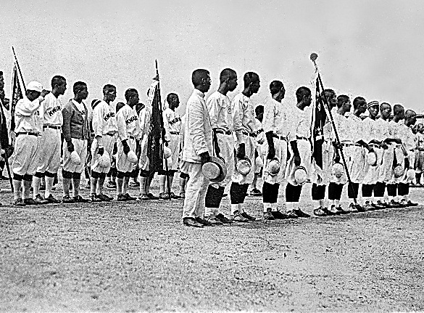

8月19日，决赛，由败者复活赛晋级的爱知一中（现爱知县立旭丘高校）对战关西学院中学（兵库县代表），关西学院中学拥有本次大会屈指可数的优秀投手内海寛
6局上，关西学院攻击，1分先制
6局下，爱知一中攻击，关西学院投手内海顺利拿下2个出局数，之后投出一个四坏，而就在此时天上下起了大雨，最终裁判认定本场比赛为无效比赛

8月20日，决赛再赛，双方维持着0:0的比分打到了14局
14局上，爱知一中攻击，拿到了久违的先制分
14局下，关西学院没能得分，比赛结束，爱知一中通过一场败者复活战顺势拿到了冠军，但这也使得大家对败者复活战这种规定的存在产生巨大的质疑，这项制度随即被废弃

而这一年的关西学院在球场只留下了眼泪，只能期待着来年再战

新的学期开始时，来自大阪府的市冈中学的投手松本终吉转校来到了关西学院，松本曾在1916年的第2回大会中和东北代表一关一中的比赛中投出无安打无跑者比赛，这也是高校野球史上第一次无安打无跑者的比赛

对于松本转校的原因已经无从考究，但想必对于当时的关西学院来说一定是如获至宝，在21世纪的今天，高野连规定转校生1年以内不得参加任何正式比赛，但在一个世纪之前野球部的情形则是能够凑够比赛的人数已经很难，所以几乎是来者不拒，如果有人想要退出大家还会左右劝说其留下

1918年7月2日，在不知不觉中，又一年的夏天拉开帷幕了，大阪朝日新闻社如期刊登了第4回大会召开的通知

当各地野球少年摩拳擦掌准备崭露头角时，一个和野球看似无关的社会现象正在日本悄然发生：
从1917年底，日本国内当时主要的粮食作物——米的价格就不断飙升，这一现象必然影响老百姓的正常生活

7月25日，朝日新闻报道了全国各地地方大会预赛开幕的消息：
“全日本14个地区中京滨地区的地方大赛最先拉开帷幕”

而在报纸上这则消息的正上方所映入眼帘的，则是越来越严重的一个社会问题：
“从今年年初开始，主要的粮食作物——米的价格逐日攀升，民众都在不停抱怨，之后米的价格到底要飙升到多少钱呢？政府是否会出面稳定米的价格呢？”

7月31日，关西学院中学在兵库县地方大会首轮比赛中28:0大胜，而就在这一天，京都交易所以“公布米价的走势会危及社会的稳定”为由，中止了米的交易

8月1日，关西学院中学9:2击败神户一中，突破第2轮比赛，当野球部的部员在欢呼时，学校外面的日本社会，当时的米价已经是1917年底的4倍，由于日益暴涨的米价严重影响了民众的生活，几乎已经到了剑拔弩张，阶级斗争几乎一触即发的地步

8月2日，关西学院中学10:0击败御影师范，进入决赛，这一天，政府终于做出出兵西伯利亚的“宣言”，颁布了“大日本帝国政府告示”，同时对陆军第12师团发出了动员令，而这一举措使得军队军需大量增加，国内本就处于高企的米价变得更加无法掌控。

8月3日，关西学院中学在决赛中落后2分的局面下，于8局上半逆转赢下比赛，在场欢呼沸腾的观众超过了2万人
而同样是这一天，远在北陆地区的富山县鱼津市西水桥町，当地的老百姓再也无法忍受高昂的米价，300余名渔民妻女集结起来围攻当地的米商，强迫其降价售米，并最终将米商库存的大量米哄抢一空
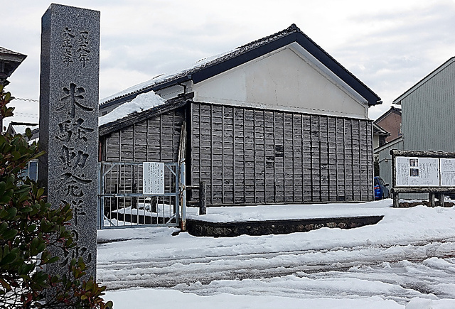

以富山为起点和中心，“米骚动”很快蔓延到了全日本

8月10日，朝日新闻晨报上的头条发布了两条重磅消息：
“伴随着‘万岁’的声音，士兵们出兵西伯利亚”的照片
而这张照片的右边则是
“民众无尽的抱怨，祈求米价降低的呼号”
下方，则是全国各地区大赛已经选拔出来的14所学校

8月11日，朝日新闻再次发出大会召开的通知，而此时的日本各地骚乱此起彼伏，在京都、名古屋等地区，甚至出动了警察进行武力强行镇压

8月12日，朝日新闻晚报以“位于神户的铃木商店接受英国军需品购买委员的合同，从国内各地的分店收购了大量的米，形成垄断”为题，将矛头直指奸商铃木商店，当天晚上，铃木商店遭到3500人的打砸抢烧
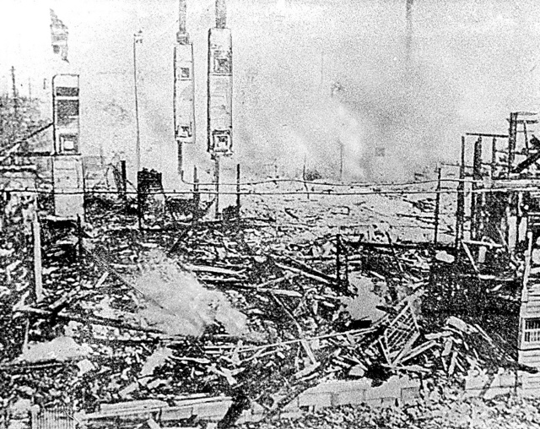

关西学院中学的野球部部员3年级生三轮竹男的父亲三轮德太郎所经营的公司正是铃木商店旗下神户制钢所的专属公司，德太郎为了保护制钢所主管的住宅，曾在整面墙上粉刷阻燃剂

8月13日，大阪朝日新闻晚报的一个版面发布了第4回大会延期的通知：
“鉴于当下紧张的局势，第4回全国中等学校優勝野球大会延期，具体举办时间另行通知”

而这时从东北地区的代表一关一中到九州代表明善中学等14所代表校都已经抵达关西，并且已经安排好宿舍，比赛的抽签也已经进行完毕，这则消息的发表有些突然，但似乎又在预料之中，所有的队员在宿舍里密切关注着事态的最新进展

8月14日夜，时任日本首相寺内正毅向全国宣称：禁止发布任何和米骚动相关的信息，第二天，朝日新闻社里已经确定刊载的一系列报道被临时清除，这一天的晚报变得面目全非：
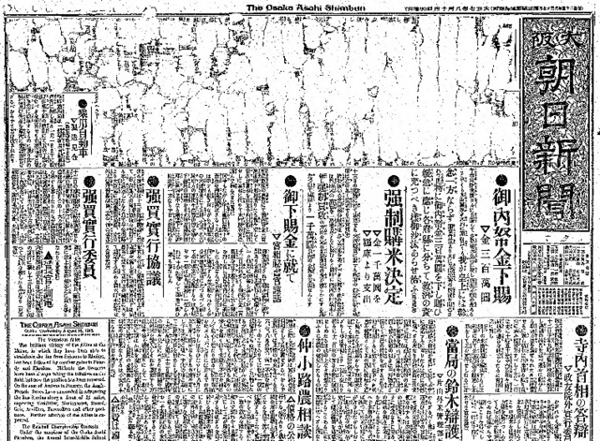

上面被削掉的记事一直保留在大阪朝日新闻社档案馆中：
“我们一直在反反复复的批判政府的各种暴政，希望他们能有所反省，但他们完全没有政治道德，任由米价攀升，不顾国民的死活，最终引发群众内心埋藏已久的火种”

而在当时混乱而动荡的社会下，在大阪甚至已经发出了夜间外出的禁止令，特殊的环境也使得这一届大会举办的异常艰难

由于各方限制，比赛无法在鸣尾球场举办，大会主办方朝日新闻社曾尝试借用大阪本社附近北野中学的运动场作为比赛的场地，为了保障大会举办期间正常的秩序，主办方甚至向大阪府警察部长提出“可以不允许普通观众入场观看比赛”的条件

8月16日，经过种种努力之后，主办方还是没能突破各方强大的压力，大会仅仅举办了3届，在第4回大会的这一年，被迫中止

8月17日，朝日新闻社正式对外公布了大会中止的通知，在标题的左侧以极其愤怒的语气表达了对政府的谴责：“非立宪内阁早晚有一天会招到惩罚”
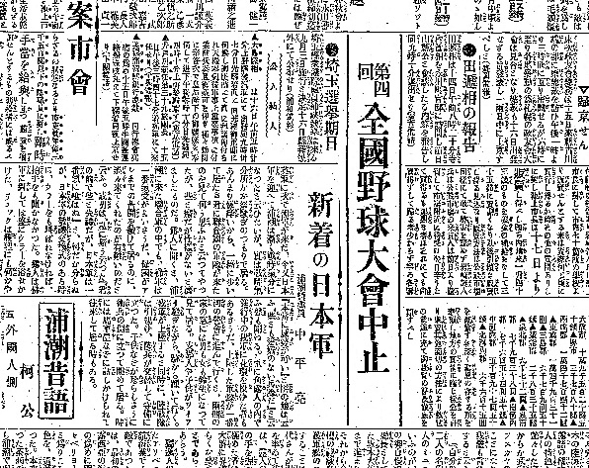

而辛辛苦苦备战了1年，关西学院中学的野球队员们来年再战的梦想也就此破碎，得到地区冠军的关西学院中学，不得不再等一年

大会中止、梦想破灭的同时，学校外面的日本社会，米骚动发展到了高潮，渐渐演变成工厂大规模罢工，在矿山和农村，群众和警察展开流血斗争的乱象

这场骚动发展到了44个都道府县，波及100万人，26个府县出动军队，最终被政府用武力镇压了下去，但这也使得国内对首相寺内正毅的统治更加不满

8月25日，全国84家报刊的新闻记者代表召开了全关西记者大会，要求当时的寺内正毅内阁下台，大阪朝日新闻社将这次集会描述为“白虹贯日”，预示着政局的动荡。这一词语在日语当中代表灾难之兆。

然而，朝日新闻社种种激烈的抨击最终彻底激怒了当时的统治者，惹来了杀身之祸

9月25日，新闻社的记者大西利夫和发刊者兼编辑人山口信雄被推上了法庭

在法庭外，社长村山龙平遭到数名歹徒的袭击，国内的右翼团体到处开展演讲会，诬蔑朝日新闻社，并鼓动人们拒绝购买朝日新闻社的报纸，劝阻广告商入住

当时的掌权者则直接强硬的提出让朝日新闻社闭社停业的要求

闭社停业，也就意味着由朝日新闻社主办的全国中等学校优胜野球大会也将随之不复存在

10月中下旬，社长村山龙平、编辑局长岛居素川、社会部长长谷川如是闲相继引咎辞职

12月1日，迫于外界强大的压力，朝日新闻社最终屈服，新上任的编辑局顾问西村天囚发表了一篇名为“（过去一段时间）弊社的报道有违法律，现宣告本社的本职工作”的长文

读完这篇长文的大阪控诉院检查官小林芳郎也决定让朝日新闻社继续运营下去：
“该追究的责任已经追究的差不多了，闭社的判决有点严重了”
已经被禁言2个多月的大西利夫和山口信雄也被告知这一消息

朝日新闻社的代理律师花井卓蔵最后说到：
“大阪朝日唯一的弱点便是过分追究天皇家族的问题，一而再再而三，现在的处境让人遗憾”

以被迫屈服于统治者、违背自己立下的主张言论自由的宗旨、牺牲自己的贞洁为代价的朝日新闻社苟且生存了下来，野球大会也因此才得以继续

1919年，第5回大会，关西学院中学在地方大会第2轮中负于神户一中，神户一中也在这一年的大会当中夺冠

1920年，第6回大会，8月19日决赛，关西学院中学17:0击败庆应普通部，历经3年的等待，终于实现了夙愿
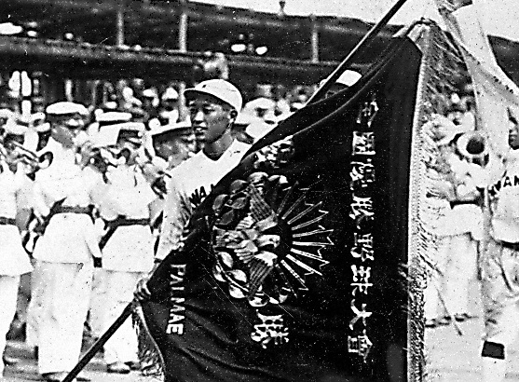

1924年3月，阪神电铁在参观了美国的棒球场之后，决定在现在的鸣尾球场原址建设一座东亚规模最大的野球场，根据中国的历法，这一年是农历甲子年，因此，这个球场被称作阪神甲子园，从此，甲子园成为了高校球儿的“圣地”，“打入甲子园”也成为了所有高校野球队员的目标，这个传统一直延续到了今天

当年8月，甲子园球场便投入使用
